Девчонки и мальчишки
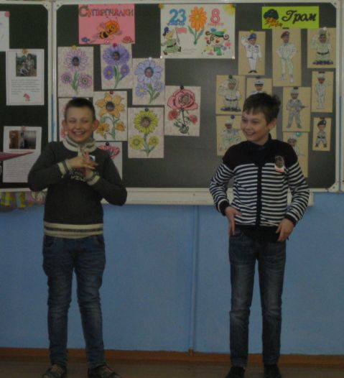
Все любят праздники, но особо их обожают дети. Если для взрослых праздник – это приятная возможность отдохнуть, то для ребят праздник не только отдых, но и творческая работа. К важным событиям дети много готовятся: разучивают стихи и песни, готовят сувениры и приятные сюрпризы.
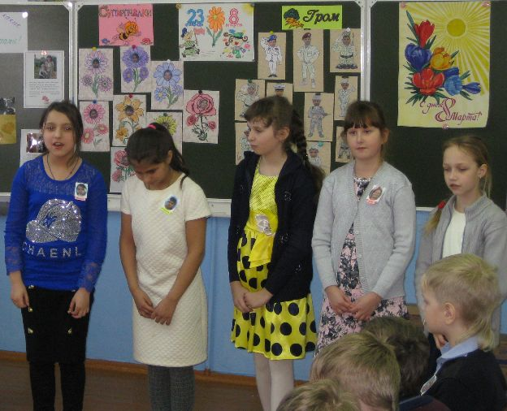
Все эти хлопоты позволяют выработать у детей чувство значимости и важности праздника, позволяют воспитывать в детях трепетное отношение к различным сферам нашей жизни.
В канун празднования Международного женского Дня коллектив «Затейник» отмечал двойной праздник: День Защитника Отечества и 8 Марта. Была подготовлена большая конкурсная программа. Команда мальчиков «Гром» сражалась с командой девочек «Суперпчелки». Участникам пришлось потрудиться: порой девчонки выполняли чисто мужскую работу и наоборот. Было весело, эмоции захлестывали, вовлекая в процесс не только команды, но и зрителей.
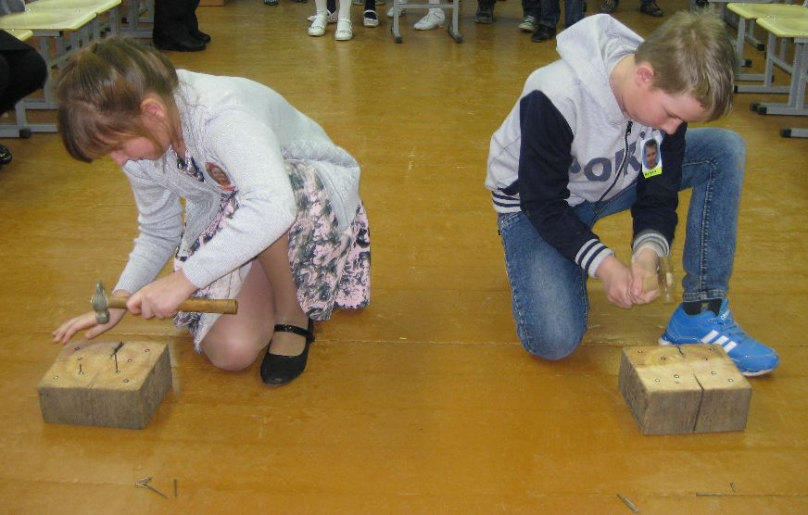
Было много интересного. По завершении праздника ребята и взрослые еще раз поздравили друг друга с прошедшими и наступающими праздниками. Команды получили заслуженные призы.

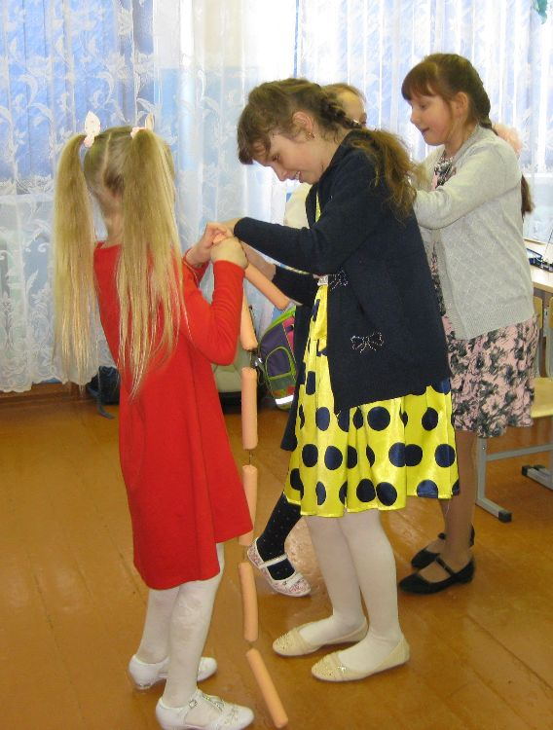
Педагог дополнительного образования коллектива «Затейник»
Орлова А.А.

